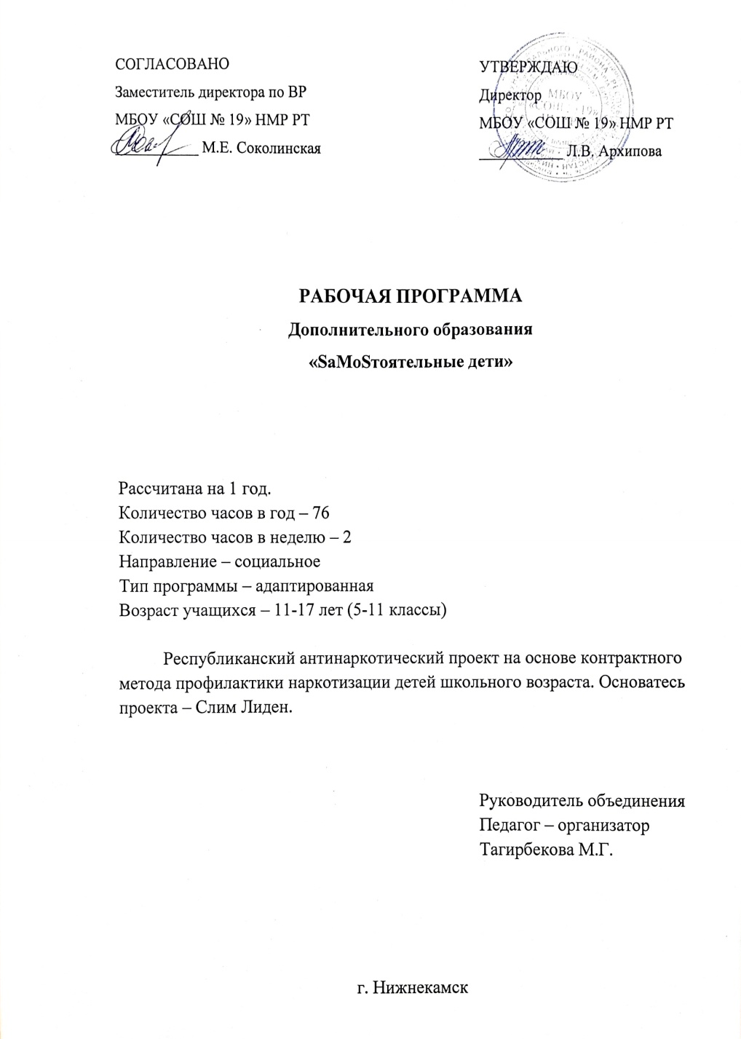

Пояснительная записка

По данным социологических исследований почти каждый второй школьник имеет курящего отца, а каждый восьмой – курящую маму. Неудивительно, что в подобных условиях более половины подростков имеют опыт употребления табака и психотропных веществ. Приобщение к употреблению алкоголя происходит в любом возрасте, и подавляющее большинство учащихся старших классов уже имеют опыт употребления алкоголя. Тревогу вызывает тот факт, что спиртное одинаково активно употребляют и девушки, и юноши.
На сегодняшний день, около одной треть учащихся старших классов, хотя бы один раз в своей жизни оказывались в состоянии алкогольного опьянения.
Употребление школьниками спиртных напитков далеко не всегда бывает рациональным и обдуманным, во многих случаях подростки следуют сложившимся обстоятельствам, оказываясь в ситуациях, благоприятных для употребления алкоголя. Наиболее часто школьники употребляют алкоголь вне дома, в компании друзей или знакомых. Для этого выбираются места, максимально удаленные от поля зрения родительского контроля: это, например, подъезды, квартиры друзей и знакомых.
Сегодня в первичной профилактике наркомании используются в основном традиционные формы работы. Однако современные школьники избирательны в увлечениях, ориентированы на результат, предпочитают ясность и конкретизацию информации, прагматичны. Включение новых методов работы, позволит повысить эффективность профилактики употребления психоактивных веществ.
Одной из таких форм может стать деятельность в рамках долгосрочного проекта «SаМоSтоятельные дети».
Проект «SаМоSтоятельные дети» разработан с учетом опыта реализации шведского проекта «Smart». В настоящее время в Швеции он охватывает более 80% школьников в возрасте от 10 до 16 лет. Исследования подтверждают, что метод является эффективным в профилактике зависимостей и девиантного поведения. В результате на 40% уменьшилось потребление табачных изделий среди детей и на 50% сократилась проба наркотиков. В Швеции 30 % родителей, чьи дети участвуют в проекте, отказались от курения.
Этот метод профилактики наркомании и преступности также активно используется в ряде европейских стран (Норвегии, Финляндии, Литве) и городах Российской Федерации (Санкт-Петербурге, Великом Новгороде и Республике Татарстан).
Цель рабочей программы «SаМоSтоятельные дети» - предупредить употребление первой пробы психоактивных веществ детьми школьного возраста.
В задачи программы входят:
- пропагандировать проект через средства массовой информации;
-провести информационно-разъяснительные мероприятия с детьми и их родителями;
- заключить контракты с детьми;
- организовать и провести антинаркотические мероприятия;
- формирование мотивации подростков к здоровому образу жизни;
- формирование навыков ответственного отношения к своему здоровью;
- обучение подростков добровольческим навыкам по проведению занятий и групповых упражнений по формированию ЗОЖ среди сверстников;
- отследить результаты выполнения проекта.
Механизм реализации:
С детьми и родителями проводится разъяснительная работа о целях, задачах и механизмах реализации проекта "SаМоSтоятельные дети".
С участниками проекта будут проводиться тематические информационно-просветительские, культурно-развлекательные, развивающие мероприятия в течение учебного года, а также в каникулярное время.
Дети школьного возраста самостоятельно выбирают и вписывают собственноручно в индивидуальный контракт те запреты, которые для себя определяют как «вредные привычки».
Дети и подростки, выполнившие условия контракта в течение месяца, получают значок с символикой проекта «SаМоSтоятельные дети», в течение 3 месяцев – членскую карточку, футболку и бейсболку с символикой проекта. Ребята, которые выполнили контракт в течение учебного года, участвуют в итоговом торжественном мероприятии.
Минимальная платформа индивидуального контракта:
- для ребенка среднего школьного возраста: запрет на употребление табака, пива, иной алкогольной продукции, совершение актов вандализма, насилия и жестокости;
- для старшего школьного возраста: запрет на употребление табака, пива, иной алкогольной продукции, психоактивных веществ, совершение актов вандализма, насилия и жестокости и т.п.;
Индивидуальный контракт заключается между ребенком школьного возраста и руководителем организации. Подпись родителя в контракте означает, что он одобряет желание ребенка участвовать в проекте.
Условия участия:
- срок действия контракта ограничен (не более 1 года);
- добровольное вступление в проект и право выхода из него;
- поощрение за соблюдение контракта (льготы и прочее);
- исключение из проекта за нарушения условий контракта с изъятием членской карточки (при этом возможность повторного вступления в проект сохраняется).
Членская карточка позволяет получать различные виды льгот, предоставляемые учреждениями дополнительного образования, спортивными секциями, клубами, учреждениями культуры участвующим в проекте.
Долгосрочный ожидаемый результат:
- снижение числа детей школьного возраста, допускающих первую пробу психоактивных веществ;
- развитие ценностей здорового образа жизни, изменение ценностного отношения учащихся и родителей к наркотикам, формирование антинаркотических установок, формирование личной ответственности за свое поведение;
- формирование позитивного отношения к миру и окружающим.
Обучающий модуль
- Изготовление плакатов.
- Выпуск газеты.
- Оформление информационного стенда.
- Акции волонтеров.
- Листовки.
- Игры.
- Викторины.
- Лекции.
- Анкетирование.
- Дискуссии и т.д.
Развивающий модуль
- Мини-тренинги, тренинги.
- Интерактивные игры.
- Ролевые игры.
- Мастер-классы и т.д.

Творческий модуль
- Игры, конкурсы.
- Неделя «Только здоровые привычки».
- Спортивные мероприятия.
- Фотоконкурс.
- Массовые игры и т.д.
Контроль уровня знаний
Для контроля учащихся, состоящих в объединении «SаМоSтоятельные дети» используются следующие методы:
- усвоение теоретического материала проверяется при проведении тематических игр и дискуссий, а также бесед;
- взаимоконтроль осуществляется при работе учащихся парами;
- проводятся тематические акции, на территории школы, и вне ее.
Обучающиеся, прошедшие полный курс обучения по программе.
Должны знать:
-основные вопросы гигиены, касающиеся профилактик вирусных заболеваний, передающиеся воздушно-капельным путем;
- особенности влияния вредных привычек на здоровье человека;
- особенности воздействия двигательной активности на организм человека;
- последствия употребления ПАВ, влияние ПАВ на организм человека;
- последствия токсикомании, влияние токсикомании на организм человека;
Должны уметь :
- проводить акции, пропагандирующие ЗОЖ;
- находить выход из ситуации, связанных с употреблением алкоголя, ПАВ, сигарет;
- применять коммуникативные и презентационные навыки;
- работать с различными источниками информации.

УЧЕБНО – ТЕМАТИЧЕСКИЙ ПЛАН
объединения «SаMоSтоятельные дети»
на 2023-2024 учебный год

Организационные вопросы
№№ п/п |  | Мероприятие | Сроки | Ответственные
1. |  | Изучение нормативных документов по профилактике наркомании, токсикомании, ПАВ | сентябрь | Педагог-организатор,  кл. руководители
2. |  | Привлечение подростков к пропаганде здорового образа жизни, организация работы кружка, составление плана | сентябрь | Зам. директора по ВР, педагог-организатор
3. |  | Вводное занятие. Кто такой волонтер и какова его функция? | сентябрь | Педагог-организатор
Лекционно-просветительская работа с учащимися
1. | Беседы, теоретические занятия, дискуссии |  | октябрь - декабрь | Зам. директора по ВР, педагог-организатор,  педагог - психолог,  кл. руководители
2. | Проведение мероприятий, способствующих формированию и актуализации у учащихся здорового образа жизни |  | январь-май | Зам. директора по ВР, педагог-организатор,  кл. руководители
Воспитательная работа с учащимися
 | Акции «Смени сигаретку на конфетку», «Скажи наркотикам нет, горькие плоды «сладкой жизни»,  «Алкоголь – наш враг» |  | в теч. года | Зам. директора по ВР, педагог-организатор,  кл. руководители
 | Участие в организации и проведении классных часов «Спорт это жизнь», «Наркостоп, Спортстарт!» |  | в теч. года | Зам. директора по ВР, педагог-организатор,  педагог - психолог,  кл. руководители
 | Конкурсы наглядной агитации (газеты, буклеты, плакаты, оформление уголков здоровья, лозунги, эмблемы и т.д.) |  | в теч. года | Зам. директора по ВР, педагог-организатор,  кл. руководители
 | Просмотр фильмов,  социальных роликов, презентаций |  | в теч. года | Педагог-организатор
 | «Веселые старты»  спортивно-эстафетная программа |  | в теч. года | Зам. директора по ВР, педагог-организатор,  учитель физ. воспитания
 | Организация акции «Стена мнений. Скажи свое НЕТ!» |  | сентябрь - октябрь | Зам. директора по ВР, педагог-организатор
 | «Путь к добру»  Встреча гостей и организация мероприятия, посвященная празднованию «Дня пожилого человека» |  | октябрь | Зам. директора по ВР, педагог-организатор
 | Контроль волонтерами организации по выявлению учащихся, нарушающих Устав школы, закон РФ «Об ограничении курения табака» |  | октябрь-май | Зам. директора по ВР, педагог-организатор
 | Организация встречи учащихся среднего и старшего звена с врачом-наркологом |  | ноябрь-декабрь | Зам. директора по ВР, педагог-организатор,  кл. руководители,  мед. сестра,  соц. педагог,  педагог-психолог
 | Конкурс газет «Спорт или наркотики?» |  | ноябрь | Зам. директора по ВР, педагог-организатор,  кл. руководители
 | Месячник профилактики правонарушений |  | декабрь | Зам. директора по ВР, педагог-организатор,  кл. руководители,  соц. педагог,  педагог-психолог
 | Брейн-ринг «Быть здоровым – это модно!» |  | январь | Зам. директора по ВР, педагог-организатор,  кл. руководители
 | Организация творческой выставки «Я люблю жизнь!» |  | февраль | Зам. директора по ВР, педагог-организатор,  кл. руководители
 | «Танцуй как мы, танцуй с нами, танцуй лучше нас!»  Танцевальный флэш-моб |  | март | Зам. директора по ВР, педагог-организатор
 | Конкурс рекламных роликов среди учащихся старшего звена «Дорога, которую мы выбираем» |  | апрель | Зам. директора по ВР, педагог-организатор
 | «Путь к добру»  Встреча гостей и организация мероприятия, посвященная празднованию «Дня победы» |  | май | Зам. директора по ВР, педагог-организатор
 | Составление фотоотчета по результатам деятельности объединения за период 2020-2021 учебный год |  | май | Педагог-организатор
 | Анализ работы объединения за 2020-2021 учебный год |  | май | Педагог-организатор

Содержание учебного плана
1. Введение (2 часа)
Знакомство с планом работы объединения на 2022-2023 учебный год. Инструктаж по ТБ.
2. Компетенции успешного человека (8 часов)
Базовые компетенции современного человека. Понятия «успешный человек», «лидер», «грамотный человек». Заключение контракта участника проекта. Акция «Пожилые люди в обществе».
Теоретическая часть: беседы, групповая дискуссия, рассказы, видео-уроки.
Практическая часть: заключение контракта участника проекта.
3. Здоровье и здоровый образ жизни (22 часа)
Что такое здоровье и что такое болезнь? Чтобы сохранить здоровье, нужно хорошо узнать себя. Здоровье человека связанно с его образом жизни, оно достояние каждого и богатство всей страны. Факторы, влияющие на здоровье человека. Зависимость здоровья человека от здоровья природы в целом. Анализируем свой образ жизни. Правила и нормы здорового образа жизни. Мой здоровый образ жизни и образ жизни моей семьи. Программа здоровья и ее роль. Правила рационального питания.
Теоретическая часть : беседы, групповая дискуссия, рассказы, видео-уроки, анкетирование.
Практическая часть: конкурс рисунков, экскурсия в школьный медпункт, игра-путешествие, участие в акциях.
- Антиалкогольное и антитабачное воспитание (22 часа)
Полезные и вредные привычки. Правила социально желательного поведения. Значение семьи в формировании здоровых установок и навыков ответственного поведения. На что идут дети, чтобы выглядеть взрослыми. Влияние вредных привычек на внешний вид и самочувствие человека. Республиканская акция «Поделись улыбкой». Игра «Здоровье в наших руках». Акция «Посмотри в глаза ребенку». Формирование антинаркотической установки у родителей и детей. Всероссийская антинаркотическая акция «Сообщи, где торгуют смертью!». Акция «Молодежь за ЗОЖ».
Теоретическая часть: видео-уроки, беседа с социальным педагогом школы.
Практическая часть: проектная работа, конкурс рисунков и плакатов, участие в акциях.
- Предупреждение употребления психоактивных веществ (22 часа)
Что такое ПАВ. Последствия употребления ПАВ. Влияние ПАВ на организм человека. Как предотвратить себя от окружения ПАВ. Как помочь своему другу остановиться. Последствия ПАВ. Последствия токсикомании. Влияние токсикомании на организм человека. Акция «Бросай курить!», посвященная «19 ноября – Международному дню отказа от курения». Республиканская акция «Количество свечек зависит только от тебя». Тренинг «Я- хозяин своей жизни».
Теоретическая часть: видео-уроки, беседа с социальным педагогом школы, игра «Марионетка», тренинги «Мифы».
Практическая часть: участие в акциях.

План мероприятий по реализации Республиканского антинаркотического проекта «Самостоятельные дети»
в Нижнекамском муниципальном районе на 2023-2024 учебный год.

№ | Название мероприятия | сроки |  | Ответственные
1. | Мероприятия по методическому сопровождению работы педагогов, реализующих проект «Самостоятельные дети»
1.1 | Мониторинг организации в образовательных организациях работы по реализации Республиканского антинаркотического проекта «Самостоятельные дети» |  | октябрь | ДТДиМ
1.2 | Инструктивный семинар «Основы первичной профилактики зависимостей от психоактивных веществ через вовлечение подростков профилактическое волонтерское движение» |  | октябрь | УО
1.3 | Работа стажировочной площадки педагогов, руководителей отрядов школьников, участников Республиканского антинаркотического проекта «СМС-дети» |  | по отдельному плану | ДТДиМ
2 | Мероприятия, направленные на повышение активности отрядов проекта «Самостоятельные дети»
2.1 | Подписание контрактов на текущий учебный год в торжественной обстановке |  | октябрь | Школы НМР
2.2 | Изготовление членских карточек для участников проекта |  | октябрь | УО
2.3 | Участие активистов проекта в Республиканских профильных сменах |  | Октябрь  апрель | УО
3.4 | Муниципальный этап Всероссийской акции «Спорт – альтернатива пагубным привычкам» |  |  | ДТДиМ
2.5 | Конкурс отрядов антинаркотического проекта «Самостоятельные дети» на лучшее проведение «Международного дня здоровья и спорта» |  | Апрель | ДТДиМ
2.6 | Конкурс на лучший отряд проекта «Самостоятельные дети» по итогам учебного года «Планета здоровья» |  | Апрель | ДТДиМ
2.7 | «Лучший отряд проекта СМС-дети» |  | май | ДТДиМ
3 | Участие в Республиканских мероприятиях в рамках проекта
3.1 | Совещание по теме: «Основные направления работы по реализации Республиканского антинаркотического проекта «Самостоятельные дети» в 209-2020 году» | 25 октября 2019 |  | РЦВР
3.2 | Республиканский семинар-практикум по теме: Основы первичной профилактики зависимостей от психоактивных веществ в образовательной среде | 23-25 октября  20-22 ноября |  | Г.Казань  Г.Нижнекамск
3.3 | Республиканский конкурс для отрядов образовательных учреждений, реализующих проект «Самостоятельные дети», «Летопись проекта «Самостоятельные дети 2009-2019» | 1-5 декабря |  | Кураторы проекта в Муниципальных образованиях
3.4 | Республиканская антинаркотическая акция «Будь готов! Скажи, нет!» | 7 апреля |  | Руководители отрядов
3.5 | Республиканский антинаркотический марафон «Здравствуйте и созидайте!» | 30 мая по 26 июня |  | Руководители отрядов
3.6 | Республиканский конкурс роликов и фотографий «Я люблю тебя жизнь» | Март-апрель |  | РЦВР
3.7 | Подведение итогов оценки эффективности работы кураторов и педагогов в проекте «Самостоятельные дети» | До 15 мая |  | РЦВР

Учебно-методическое обеспечение

и перечень рекомендуемой литературы

- Дрынов, И.Д. Вич не передается через дружбу. Оставайтесь людьми». Москва: Фокус-Медиа, 2019.-16с.-С.5-10
- Коробкина, З.А. «Пиво делает сердце дряблым» [Текст]// «Воспитание школьника».-Москва. -2013-№4-С.16
- Подобел, С. «Программно-целевой подход в решении проблем преодоления наркотической зависимости у детей (из опыта работы)»// «Воспитание школьников» - Москва.- 2019. - №9
- Ткачук, М. «Влияние положительных эмоций на здоровье школьников»// «Воспитание школьника». - Москва, 2018-№9
- «Профилактика вредных привычек» Н.И. Еременко, издательство «Панорама», Москва 2020.
- «Не совсем обычный урок», С.В. Кулькевич, Воронеж, «Учитель», 2020, С - 22.
- «Формирование здорового образа жизни подростков», В.С. Кучменко, Л.П. Анастасова, Москва, Вентана – Граф, 2018.
- «Методические материалы по антинаркотическим профилактическим программам в учебных заведениях», Приволжск, 2020.

